 | TRƯỜNG TIỂU HỌC HƯNG ĐẠO
 | MA TRẬN ĐỀ KTĐK CUỐI NĂM - MÔN TOÁN LỚP 2
 | Mạch kiến thức |  | Số câu và số điểm | Mức 1 |  |  | Mức 2 |  | Mức 3 |  | Tổng
 |  |  |  | TN |  | TL | TN | TL | TN | TL
 | Số học:  - Xác định giá trị của các chữ số trong số có ba chữ số. xác định số liền trước, số liền sau của số có ba chữ số, so sánh các số có chữ số.  - Thực hiện cộng, trừ các số có hai chữ số (có nhớ), các số có ba chữ số (không nhớ, có nhớ)  - Thực hiện các phép tính nhân, chia |  | Số câu | 3 |  |  |  | 2 | 1 | 1 | 7
 |  |  | Câu số | 1,3,4 |  |  |  | 8,9 | 7 | 11
 |  |  | Số điểm | 2 |  |  |  | 3 | 1 | 1 | 7
 | Đại lượng: Đổi đơn vị đo trong bảng đơn vị đo độ dài, xem lịch  - Đơn vị đo thời gian : giờ, phút |  | Số câu |  |  |  | 2 |  |  |  | 2
 |  |  | Câu số |  |  |  | 2,5
 |  |  | Số điểm |  |  |  | 1 |  |  |  | 1
 | Hình học: Xác định khối trụ, khối cầu, khối lập phương, khối hình chữ nhật. |  | Số câu | 1 |  |  |  |  |  |  | 1
 |  |  | Câu số | 6
 |  |  | Số điểm | 1 |  |  |  |  |  |  | 1
 | Giải toán: Giải bài toán có một phép tính cộng hoặc trừ |  | Số câu |  |  |  |  |  |  | 1 | 1
 |  |  | Câu số |  |  |  |  |  |  | 10
 |  |  | Số điểm |  |  |  |  |  |  | 1 | 1
 | Tổng số câu |  |  | 4 |  |  | 4 |  | 3 |  | 11
 | Tổng số điểm |  |  | 3 |  |  | 4 |  | 4 |  | 10
TRƯỜNG TIỂU HỌC HƯNG ĐẠO  Họ tên: ………………………………………  Lớp: 2…… |  |  |  |  | BÀI KIỂM TRA ĐỊNH KÌ CUỐI NĂM HỌC  NĂM HỌC 2021-2022  MÔN TOÁN LỚP 2  (Thời gian làm bài: 40 phút)
Điểm |  | Lời nhận xét của giáo viên  ……………………………………………………………..……………………………………………………………………………………………………………………………..  ……………………………………………………………..……………………………………………………………………………………………………………………………..
I. TRẮC NGHIỆM: (4 điểm)
* Khoanh vào chữ cái đặt trước ý trả lời đúng từ câu 1 đến câu 5.
Câu 1. (1 điểm)

a, Số liền trước của số lớn nhất có ba chữ số là :
A. 999 B. 998 C. 900 D. 1000
b, Số 575 đọc là:
A. Năm trăm bảy mươi lăm. B. Năm bảy lăm C. Năm trăm bảy mươi năm
Câu 2. (0,5 điểm) 3m = .... cm. Số thích hợp điền vào chỗ chấm là:
A. 30 | B. 300 | C. 3 | D. 3000
Câu 3. (0,5 điểm) 20 giờ còn gọi là ........
A. 8 giờ sáng | B. 8 giờ tối | C. 6 giờ chiều | D. 10 giờ đêm
Câu 4. (0,5 điểm) Số bị chia là 35 và số chia là 5. Vậy thương là:
A. 6 | B. 30 | C. 7 | D. 40
Câu 5. (0,5điểm) Thứ ba tuần này là ngày 14 tháng 6. Thứ ba tuần trước là ngày:
A. 8 | 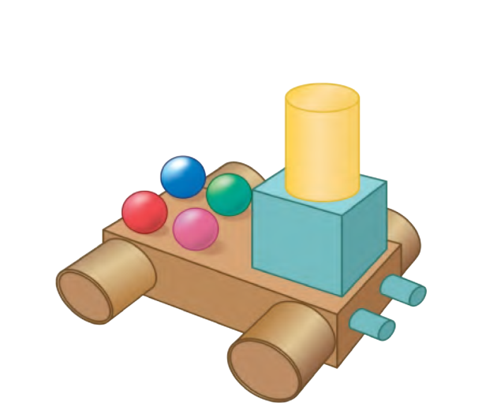  B. 21 | C. 7 | D. 20

Câu 6. (1 điểm) Trong hình bên có:
Có ……… khối trụ
Có………..khối cầu
Có ………..khối lập phương
Có ……khối hộp chữ nhật.
II. PHẦN TỰ LUẬN (6 điểm)
Câu 7. (1 điểm) Điền dấu > , < , = vào chỗ chấm:
486 ..... 468 | 348 + 25 ..... 25 + 348
426 + 52 ...... 426 + 73 | 708 ...... 807
Câu 8: (2 điểm) Đặt tính rồi tính:
172 + 65 185 - 47 261 - 8 462 + 28
.....................................................................................................................................................................................................................................................
.....................................................................................................................................................................................................................................................
.....................................................................................................................................................................................................................................................
Câu 9: (1 điểm) Tính:
a. 9 x 5 + 54 b. 32kg - 20kg : 2

.....................................................................................................................................................................................................................................................
.....................................................................................................................................................................................................................................................
.....................................................................................................................................................................................................................................................
Câu 10: (1điểm) Thùng thứ nhất chứa 150l dầu. Thùng thứ hai chứa nhiều hơn thùng thứ nhất 75l dầu. Hỏi Thùng thứ hai chứa bao nhiêul ít dầu?
Bài giải

.....................................................................................................................................................................................................................................................
.....................................................................................................................................................................................................................................................
.....................................................................................................................................................................................................................................................
Câu 11: (1điểm) Tìm số có 3 chữ số, biết chữ số hàng trăm là số liền trước số 7, chữ số hàng chục hơn chữ số hàng trăm là 2, chữ số hàng đơn vị lớn hơn chữ số hàng trăm nhưng nhỏ hơn chữ số hàng chục.
Bài làm

.....................................................................................................................................................................................................................................................
.....................................................................................................................................................................................................................................................
.....................................................................................................................................................................................................................................................
.....................................................................................................................................................................................................................................................
.....................................................................................................................................................................................................................................................
.....................................................................................................................................................................................................................................................
.....................................................................................................................................................................................................................................................
.....................................................................................................................................................................................................................................................
.....................................................................................................................................................................................................................................................

TRƯỜNG TIỂU HỌC  HƯNG ĐẠO | ĐÁP ÁN, HƯỚNG DẪN CHẤM MÔN TOÁN LỚP 2  Cuối năm học - Năm học 2021 - 2022
I. PHẦN TRẮC NGHIỆM (6 điểm)
Câu | 1 | 2 | 3 | 4 | 5
Ý đúng | a. B; b. A  Mỗi ý 0,5đ | B | B | C | C
Điểm | 1 | 0,5 | 0,5 | 0,5 | 0,5
Câu 6. (1 điểm) mỗi số điền đúng 0,25 điểm
Trong hình bên có:
Có 7 khối trụ
Có 4 khối cầu
Có 1 khối lập phương
Có 1 khối hộp chữ nhật.
II. PHẦN TỰ LUẬN (4 điểm)
Câu 7. (1 điểm) Điền dấu > , < , = vào chỗ chấm:
486 > 468 | 348 + 25 = 25 + 348
426 + 52 < 426 + 73 | 708 < 807
Câu 8: (2 điểm) HS thực hiện đặt tính rồi tính mỗi ý đúng 0,5 điểm.
Câu 9: (1 điểm) Mỗi ý đúng 0,5 điểm
a. 9 x 5 + 54  = 45 + 54  = 90 | b. 32kg - 20kg : 2  = 32 kg - 10kg  = 22kg
Câu 10: (1 điểm)
Bài giải
Thùng thứ nhất chứa số lít dầu là : (0,25đ)
150 + 75 = 225 (l) (0,5đ)
Đáp số: 225 l dầu (0,25đ)

Câu 11: (1 điểm)
Số liền trước số 7 là 6. Vậy chữ số hàng trăm là 6. (0,25đ)
Chữ số hàng chục là :
6 + 2 = 8. (0,25đ)
Số lớn hơn 6 nhưng nhỏ hơn 8 là 7. Vậy chữ số hàng đơn vị là 7. (0,25đ)
Vậy số cần tìm là : 687. ( 0,25)

